PRESSEINFORMATION
22. Dezember 2020

Zweistelliges Umsatzplus:
Chancen aus der Krise erarbeitet
Statt Kurzarbeit stellt das Siegener Familienunternehmen Schellenberg ein, steigert die Ausbildungsquote auf 11 % und startet mit Rückenwind erfolgreich ins neue Jahr

Siegen. Allen Widerständen und Hürden zum Trotz, die das vergangene Jahr bereithielt, hat die Alfred Schellenberg GmbH mit Standorten in Siegen-Birlenbach und Dreis-Tiefenbach die Chancen der Corona-Krise genutzt. Als Hersteller von Rollladenantrieben, Rollladenzubehör, Tor- und Markisenantrieben, Insektenschutz und Smart Home-Lösungen entwickelte das Familienunternehmen auch 2020 neue fortschrittliche Produkte. Zuletzt wurde im Dezember ein innovativer Garagentorantrieb in den Markt gebracht. Zusammen mit dem zweistelligen Umsatzplus in diesem Jahr freut sich Schellenberg auf einen guten Start in 2021.

Team verstärkt und neue Internetseite
Das Angebot von Schellenberg richtet sich vor allem an Heimwerker. Hiermit ist man seit über 35 Jahren gefragter Partner von Fach- und Baumärkten. Das Bemerkenswerte dabei ist, dass gerade diese sogenannte DIY-Branche über eine besondere Widerstandsfähigkeit in Krisenzeiten verfügt. Viele Menschen die während der Lockdowns zu Hause bleiben mussten, gingen Projekte rund um ihr zu Hause an. Bei Schellenberg war die steigende Nachfrage deutlich spürbar und von Kurzarbeit konnte keine Rede sein. Ganz im Gegenteil. Als Dankeschön für das große Engagement während dieser anspruchsvollen Zeiten erhielt das gesamte Team die Corona-Prämie. Zusätzlich zur jährlichen Unternehmensprämie wurden die maximal vom Staat geförderten 1.500 Euro ausgeschüttet.

Inzwischen ist die Belegschaft auf mehr als 150 Mitarbeiterinnen und Mitarbeiter gewachsen. Gleichzeitig bildet das Familienunternehmen weiter und noch stärker aus. Aktuell liegt die Ausbildungsquote bei 11.%. Dazu stehen drei duale Studiengänge und sieben Ausbildungsberufe zur Verfügung. Mehr dazu können Besucher der ebenfalls 2020 erneuerten Internetseite unter www.schellenberg.de erfahren. Hier finden Heimwerkerinnen und Heimwerker zusätzlich zu Produkten und Service auch viel Wissenswertes für ihre Projekte.
Bei Schellenberg schaut man weiter positiv in die Zukunft und freut sich mit Blick auf den Fortschritt, den sich das Unternehmen Dank großem Einsatz während der Corona-Krise erarbeiten konnte, auf ein baldiges Ende der Pandemie.

Wörter: 314
Zeichen inkl. Leerzeichen: 2.368

Über die Alfred Schellenberg GmbH
Schellenberg ist ein mittelständisches Familien-Unternehmen aus Siegen.
Mit smarten Antrieben für zu Hause nimmt Schellenberg eine führende Marktposition ein und entwickelt innovative Produkte für die einfache Nachrüstung. Seit mehr als 35 Jahren ist das Unternehmen Partner von Bau- und Fachmärkten, dem E-Commerce-Handel sowie dem Handwerk.
schellenberg.de

Pressebild 01
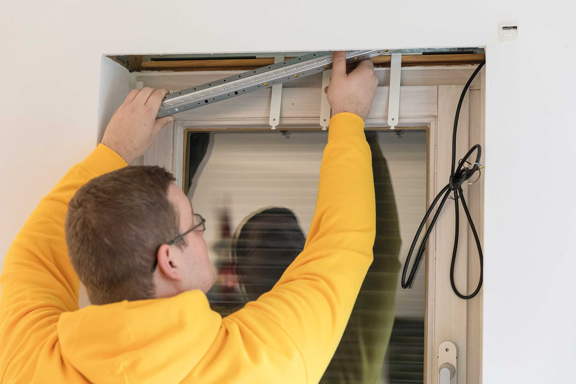
© Schellenberg
Bildunterschrift: Schellenberg bietet mit seinen Produkten heimwerkerfreundliche Möglichkeiten für die einfache Nachrüstung. Diese Lösungen waren gerade auch während der Lockdowns sehr beliebt.
Pressebild 02
© Schellenberg
Bildunterschrift: Nachrüstungen rund um Rollladen und Fenster wurden während der Lockdowns vermehrt angegangen. Diesen Trend konnte Schellenberg als Chance für die Erfolgsbilanz nutzen.

Pressebild 03
© Schellenberg
Bildunterschrift: Das Siegener Familienunternehmen konnten aus den Hürden der Corona-Krise Chancen erarbeiten und startet erfolgreich ins Jahr 2021.

Kontakt:
Alfred Schellenberg GmbH
An den Weiden 31
57078 Siegen
www.schellenberg.de

Ihr Ansprechpartner:
V.i.S.d.P
Stefan Köhler
PR/Media

Tel.: 0271 89056-450
stefan.koehler@schellenberg.de

